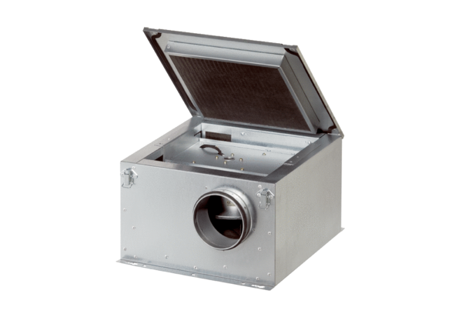Шумоглушащий вентиляционный бокс ESR 31-2Комплект поставки: 1 штукАссортимент: C
Номер артикула: 0080.0060Изготовитель: MAICO

